

BEZMIAR
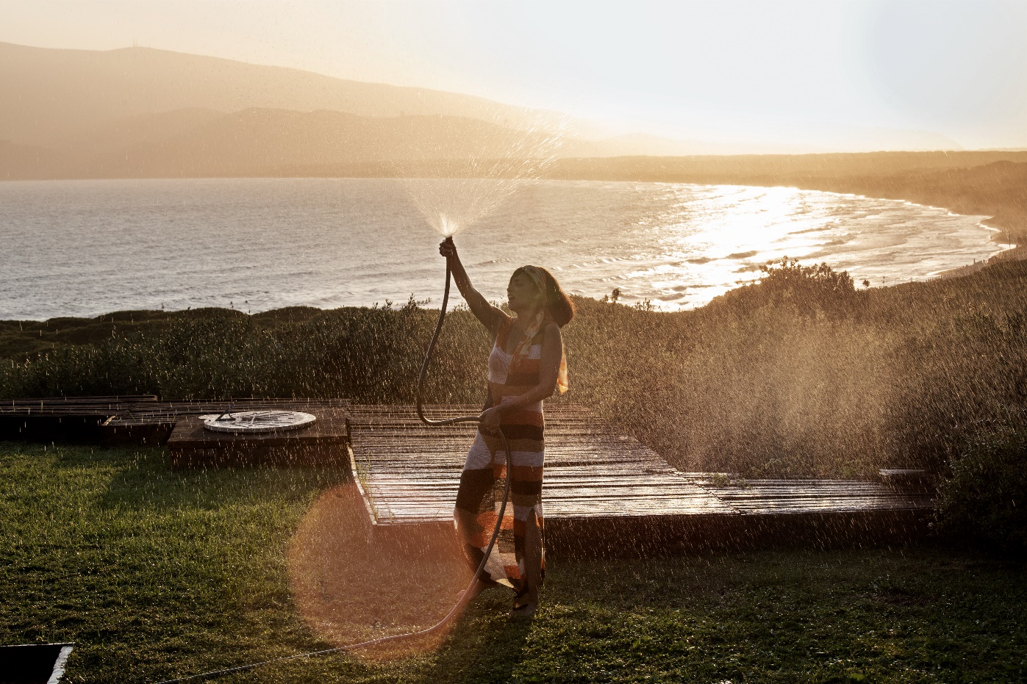

W kinach od 14 kwietnia

REALIZATORZY
reżyseria
Emanuele Crialese
scenariusz
Emanuele Crialese, Francesca Manieri, Vittorio Moroni
zdjęcia
Gergely Pohárnok
montaż
Clelio Benevento
producenci
Lorenzo Gangarossa, Mario Gianani, Dimitri Rassam

OBSADA
Penélope Cruz
Vincenzo Amato
Luana Giuliani

O FILMIE

tytuł oryginalny
L'immensità

kraj produkcji
Włochy, Francja 2022

produkcja
Wildside, Chapter 2, France 3 Cinéma, Pathé
gatunek
dramat

czas trwania
97 min

dystrybucja w Polsce: Best Film CO

OPIS FILMU
Wyjątkowo osobista filmowa podróż w głąb siebie z olśniewającą rolą Penélope Cruz.
Rzym, lata 70. Rodzina Borghetti właśnie wprowadziła się do nowego mieszkania z widokiem na zachwycającą panoramę. Pozornie sielankowe życie Clary i jej męża podszyte jest powszednimi smutkami, poczuciem wyobcowania i samotności. Nie brakuje im pieniędzy, ale nie są już zakochani w sobie i nie potrafią się rozstać. Pełna młodzieńczej energii i figlarności Clara nie pasuje do świata sztywnych dorosłych, nudzi się w ich towarzystwie, zwykłe śniadanie zamienia w muzyczne show, a w czasie rodzinnych uroczystości woli spędzać czas z dzieciakami pod stołem.
Najstarsza córka Adriana dostrzega opresyjność ojca, jego liczne zdrady oraz samotność, która ogarnia jej matkę. Dzieciom brakuje uwagi ojca, Clarze miłości i zrozumienia męża. Napięcie w relacjach rodziny sięga zenitu i prowadzi do krytycznego momentu, gdy Adriana, korzystając z tego, że nikt w sąsiedztwie jej nie zna, zaczyna udawać przed innymi dziećmi, że jest chłopcem.

OD REŻYSERA
„Bezmiar” to film, który chciałem zrobić przez całą karierę. To zawsze był „mój kolejny film”, ale za każdym razem musiał ustępować miejsca innym projektom. Nie czułem się wystarczająco dojrzały ani gotowy, aby opowiedzieć tę historię. Jest to zdecydowanie najbardziej osobisty z moich filmów, to moja podróż w przeszłość dzięki wspomnieniom, które czasem są bardzo wyraźne, a czasem zasnute mgłą. To moja percepcja czasów, które zdecydowanie należą do przeszłości, ale zostały poddane rewizji przez optykę dzisiejszych czasów.

Często centralnym punktem moich filmów jest rodzina. Zwykle jest to rodzina rozbita, problematyczna, a nawet dysfunkcyjna. Moim zdaniem „Bezmiar” to kulminacja tego motywu, który wykorzystywałem od dłuższego czasu. Eksploruję taki rodzaj rodziny, która nie jest ostoją, dzieci nie mają poczucia bezpieczeństwa, nie ma w niej miłości małżeńskiej, współpracy ani dojrzałych dorosłych, których można brać za wzór.
„Bezmiar” to nie tylko film o tożsamości płciowej. Moim zdaniem temat ten jest tak złożony, że nie da się go skatalogować. Jest to kwestia, która jest osobistym doświadczeniem każdej osoby, i nie można – nie powinno się – redukować jej do lejtmotywu.

Akcja filmu rozgrywa się w Rzymie w latach siedemdziesiątych. Postanowiłem pokazać ten okres nieszablonowo i odnieść się do wspomnień z tego okresu. Poprosiłem wszystkich aktorów i członków ekipy, aby podzielili się swoimi wspomnieniami: zdjęciami rodzinnymi, polaroidami, wszystkimi rzeczami, które znamy z dzieciństwa. Powstał obszerny album rodzinny naszej ekipy, który stał się sercem i punktem wyjścia dla całego filmu. Stworzyliśmy mapę wspomnień, do której wracaliśmy w całym procesie planowania. Wizualnie ten film jest syntezą naszych przeszłości, naszych rodzin, miejsc, kolorów i nastrojów, które są tylko nasze.

Proces poszukiwania najmłodszych aktorów był bardzo złożony. Dzisiejsze dzieciaki mają zupełnie inne spojrzenie i bardzo odmienne podejście do rzeczywistości w porównaniu z dziećmi z moich wspomnień, czy też w porównaniu ze mną w dzieciństwie. Dziś dzieci domagają się równego z dorosłymi statusu. Są bardziej zaangażowane, słucha się ich opinii i bierze je pod uwagę. Dzieci z moich wspomnień lubiły spędzać czas z innymi dziećmi, rzadko uczestniczyły w wydarzeniach ze świata dorosłych. Było tak, że dorośli byli dorośli, a dzieci po cichu wywiązywały się z obowiązku bycia dziećmi. Po przeszukaniu całego Rzymu w poszukiwaniu odpowiednich dzieci postanowiłem zarzucić sieć poza Rzym, rozpoczynając poszukiwania w prowincjach nad morzem i na wsiach. To właśnie tam znalazłem moich młodych aktorów – dzieci, które nie były tak przesiąknięte miastem, żyły bliżej natury, z dala od telefonów komórkowych, a przez to w „naturalny sposób” były bardziej wiarygodne w roli dzieci z lat siedemdziesiątych.

Poszukiwanie aktorki do roli Adri zmusiło mnie do przemyśleń na temat tego, czy powinienem znaleźć do tej roli dziewczynę, która sama też kwestionuje swoją tożsamość płciową. Po kilku sesjach castingowych byłem pewien, że mam do czynienia z poważną kwestią, z którą już wcześniej – choć w innej postaci – musiałem zmierzyć się w przeszłości: doświadczenia z planu, przedstawianie siebie, mogą być detonatorem wywołującym eksplozję, wywracając do góry nogami życie młodego człowieka. Angażując dziewczynę, która sama także przechodzi podobne doświadczenie, ryzykowałbym „wywołanie” procesu, który wymaga czasu. Zaryzykowałbym zakłócenie lub przyspieszenie naturalnego biegu spraw poprzez zaangażowanie się w proces szukania własnej tożsamości przez taką dziewczynę, która w tym wieku jest bardzo podatna na wpływy. Postanowiłem zatem poszukać kandydatki do roli Adri wśród dziewcząt uprawiających tak zwane „męskie” dyscypliny sportu. Luna jest mistrzem wyścigów motorowych i rywalizuje z chłopakami w wyścigach Supermoto. W tej dyscyplinie sportu nie ma podziału na płeć – wymagana jest tylko odwaga i charakter – czyli cechy, które były potrzebne, aby zagrać Adri.

Film przechodził wiele modyfikacji w trakcie zdjęć, w zależności od podejścia, które wybierałem, pracując z najmłodszymi aktorami i biorąc pod uwagę moje interakcje z nimi oraz wszystko, co się codziennie działo na planie. Moim zdaniem takie podejście jest konieczne, kiedy pracuje się z dziećmi, ponieważ nieustannie ma się do czynienia z myślami, wyrażeniami i interpretacjami, których nie da się skategoryzować. Dlatego trzeba ciągle zmieniać cele, redefiniować pomysły i plany.

Moim zdaniem siła aktorska Penélope Cruz również wynika z jej gotowości, aby tracić kontrolę, pracować „bez siatki bezpieczeństwa”, traktować różne sytuacje na luzie oraz grać i reagować bez zbyt wielu wcześniej opracowanych rozwiązań. Dzieci nie powtarzają niczego dwa razy w ten sam sposób. Penélope nie dość, że ma wybitny talent, to jeszcze potrafi reagować na wszelkie zmiany w zachowaniu dzieci. Dzięki jej otwartości sceny z udziałem najmłodszych aktorów wypadły autentycznie i żywiołowo. Już wcześniej przetestowałem tę metodę i jestem przekonany, że działa. Nie muszę dodawać, że metoda ta opiera się na zaufaniu i dobrych chęciach, a Penélope okazała się wymarzonym współpracownikiem: równocześnie kieruje się instynktem i rozumem. Jest otwarta i pozwala, aby kontrolę nad nią przejęło coś, co ją przerasta.

Wcześniej użyłem określenia „bez siatki bezpieczeństwa”, które po włosku brzmi „senza rette” – to tytuł długo nadawanego w RAI TV programu telewizyjnego. W moim filmie jest wiele takich odniesień do okresu lat siedemdziesiątych, do tamtej stylistyki i świata czarno-białej telewizji: telewizyjne programy rozrywkowe dla mojego pokolenia stanowiły okno na świat. To był czysty eskapizm. Świat piosenek, w którym kobiety czekały w domu, były nierozumiane, uczynne i gotowe wybaczyć zdradę: przynajmniej do czasu, kiedy pojawiły się dwie ikony w postaci Raffaelli Carry i Patty Pravo. Obie przyniosły powiew świeżości oraz szczyptę transgresji, która jest potrzebna, aby podważyć tradycję. Szczególnie zauroczony jestem wersją utworu z „Love Story” wykonywaną przez Patty Pavo z Johnnym Dorellim. Bardzo zależało mi na tym, aby utwór ten znalazł się na soundtracku do „Bezmiaru”. Pamiętam, jak moja mama zabrała mnie na film o tym samym tytule. Pamiętam ten ból, łzy, desperację kogoś, kto – nadal będąc dzieckiem – nie potrafi odróżnić rzeczywistości od fikcji. Zawsze uwielbiałem – i nadal uwielbiam – pierwszy wers tego utworu: „Grazie, amore mio” („Dziękuję, kochanie”).

EMANUELE CRIALESE
Emanuele Crialese (Rzym, 1965) studiował reżyserię na uniwersytecie w Nowym Jorku, który ukończył w 1995 roku. W 1997 roku wyreżyserował swój debiutancki film fabularny pt. „Bliskość szczęścia razy cztery”, który był pokazywany na Festiwalu Filmowym Sundance. W 2002 roku jego drugi film „Respiro” otrzymał w Cannes nagrodę Semaine de la Critique oraz był nominowany do Cesara i Europejskiej Nagrody Filmowej: był to jeden z najlepiej sprzedających się włoskich filmów dekady, który odniósł ogromny międzynarodowy sukces.
W 2006 roku wyreżyserował film „Złote wrota”, który otrzymał Srebrnego Lwa za odkrycie roku podczas 63. Międzynarodowego Festiwalu Filmowego w Wenecji. Film zdobył wiele międzynarodowych nagród i był nominowany do Europejskiej Nagrody Filmowej, a w Stanach Zjednoczonych jego ambasadorem był Martin Scorsese.
W 2011 roku Crialese powrócił do Wenecji z filmem „Terraferma”, gdzie zdobył Specjalną Nagrodę Jury oraz nagrodę Pasinetti.
„Bezmiar” to jego piąty film. Był pokazywany na 79. Międzynarodowym Festiwalu Filmowym w Wenecji.

